TRABAJO Y ENERGIA
Trabajo total: En cualquier movimiento, por complicado que sea, el trabajo total realizado sobre una partícula por todas las fuerzas que actúan sobre ella es igual al cambio en su energía cinética. Para la Física, el trabajo de una fuerza F es el producto escalar de F multiplicada por el vector trayectoria s:
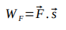

El trabajo es un escalar. Es decir, no tiene dirección ni sentido. Cuando se ejerce una fuerza a lo largo de una trayectoria, se está realizando un trabajo. El trabajo realizado sobre un cuerpo será mayor si la fuerza F o el desplazamiento son mayores.
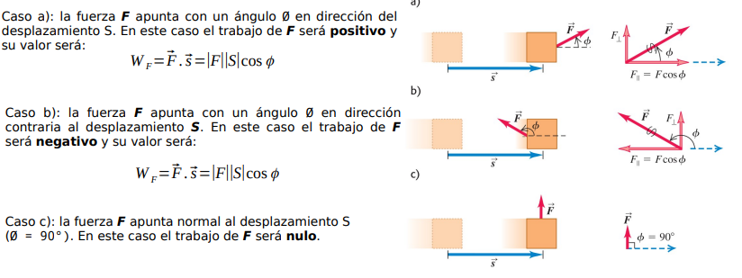
UNIDAD DE TRABAJO: Joule (N.m)
Energía cinética: Cantidad relacionada a la rapidez (módulo de velocidad) de una partícula o cuerpo en movimiento. (Cuando las fuerzas no son constantes). Es un escalar, sólo depende de la masa y la rapidez de la partícula y no de la dirección de su movimiento. Así:
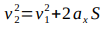
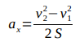
despejando a:
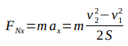
Y pasando S del otro lado:
Utilizando la 2da Ley de Newton:

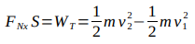
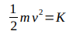
Donde:
Energía cinética
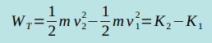
Teorema de trabajo y energía (TTE)

La energía cinética nunca puede ser negativa, y es 0 solo si la partícula está en reposo.
El teorema se entiende como una relación de trabajo y energía.

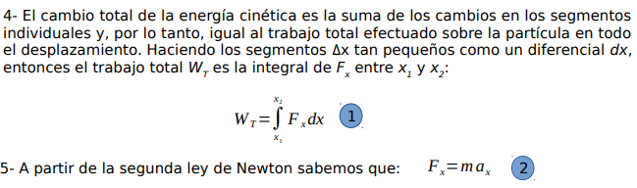
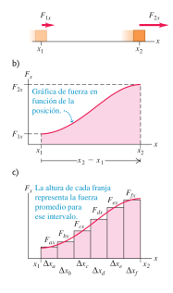
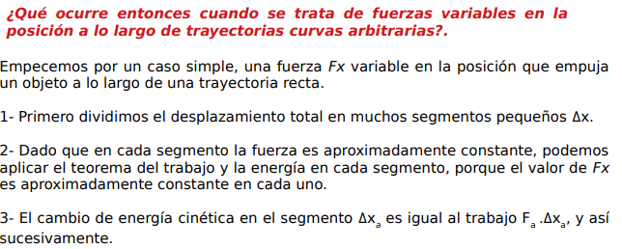
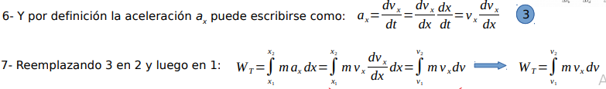

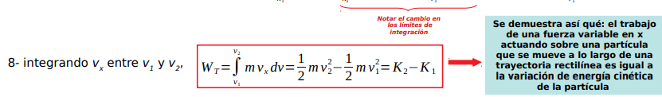

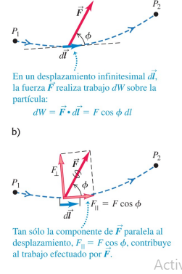

Analicemos si el TTE también puede aplicarse cuando la partícula se mueve a lo largo de una curva desde el punto P1 al punto P2. En este caso el diferencial de trabajo dW en un punto dado de la trayectoria será (por definición) el producto escalar dW =⃗F. dl⃗ =|F||dl|cosϕ
Y el trabajo total será la integral desde P1 a P2 : WT=∫ F⃗ .dl⃗ =∫ Fs dl
Esta es una integral de línea sobre la trayectoria curva S y Fs es la fuerza proyectada sobre la curva.

La ecuación anterior resulta interesante para sacar algunas conclusiones fundamentales del TTE:
- Si la fuerza neta sobre la partícula es nula entonces no existirá variación de la energía cinética de la partícula
- 2- Si la proyección de la fuerza sobre la trayectoria es nula entonces dicha fuerza no realiza trabajo y por tanto la energía cinética no cambia
- 3- La variación de la energía cinética no depende del “tiempo” durante el cual actuá la fuerza sino de la “distancia” a lo largo de la cual actúa,

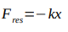
RESORTES: Una fuerza variable sobre una trayectoria recta. Un ejemplo típico es el del resorte que empuja una masa M. Para resortes ideales y desplazamientos relativamente pequeños, la fuerza del resorte es directamente proporcional al desplazamiento. Esto es:
donde k es una constante elástica que depende del material y forma del resorte. x es el desplazamiento del resorte desde el equilibrio y el signo – indica que la fuerza que hace el resorte es contraria a la dirección del desplazamiento. Esto es conocido como fuerza de restitución. Es decir que si tiramos del resorte hacia la derecha, entonces el resorte hará una fuerza hacia la izquierda sobre nuestra mano.

